Протокол №2
Заседания Совета профилактики
21.10. 2025 г.
Присутствовали
Калагова Т.Б. – председатель Совета профилактики;
Габуева М.М.- руководитель МО классных руководителей ;
Платонов А.В.- педагог – психолог;
Классные руководители 5- 9 классов
Повестка дня :
1.Информация по организации занятости обучающихся в кружках и секциях школы., во внеурочной деятельности.
2.Сведения о занятости учащихся «группы риска», детей, состоящих на ВШУ в органах системы профилактики во внеурочное время.
3.Занятость учащихся «группы риска», детей из семей, находящихся в социально-опасном положении, из неблагополучных семей, детей, состоящих на учете в органах системы профилактики во время осенних каникул.
4.Итоги успеваемости и посещаемости за 1 четверть.
5.Разбор персональных дел (по наличию).
По первому вопросу заслушали заместителя директора по ВР Калагову Т.Б., которая познакомила присутствующих с информацией по организации обучающихся школы в кружках и во внеурочное время . Внеурочная деятельность является составной частью учебно-воспитательного процесса и одной из форм организации свободного времени учащихся. Внеурочная деятельность понимается сегодня преимущественно как деятельность, организуемая во внеурочное время для удовлетворения потребностей учащихся в содержательном досуге, их участии в самоуправлении и общественно полезной деятельности. В настоящее время в связи с переходом на новые стандарты второго поколения происходит совершенствование внеурочной деятельности.
Цель внеурочной деятельности: создание условий для достижения учащимися необходимого для жизни в обществе социального опыта и формирования принимаемой обществом системы ценностей, создание условий для многогранного развития и социализации каждого учащегося в свободное от учѐбы время. Создание воспитывающей среды, обеспечивающей активизацию социальных, интеллектуальных интересов учащихся в свободное время, развитие здоровой, творчески растущей личности, со сформированной гражданской ответственностью и правовым самосознанием, подготовленной к жизнедеятельности в новых условиях, способной на социально значимую практическую деятельность, реализацию добровольческих инициатив.
Задачи внеурочной деятельности:
- организация общественно-полезной и досуговой деятельности учащихся
- включение учащихся в разностороннюю деятельность.
- формирование навыков позитивного коммуникативного общения.
- развитие навыков организации и осуществления сотрудничества с педагогами,
сверстниками, родителями, старшими детьми в решении общих проблем.
- воспитание трудолюбия, способности к преодолению трудностей, целеустремленности и настойчивости в достижении результата.
- развитие позитивного отношения к базовым общественным ценностям (человек, семья, Отечество, природа, мир, знания, труд, культура)- для формирования здорового образа жизни.
- совершенствование системы мониторинга эффективности воспитательной работы в школе.
- углубление содержания, форм и методов занятости учащихся в свободное от учѐбы время.
- организация информационной поддержки учащихся.

Содержание внеурочной деятельности
Школа предоставляет учащимся возможность выбора широкого спектра занятий, направленных на развитие школьника. При составлении плана внеурочной деятельности предусматривалась вариативность формирования групп учащихся. Так на одном занятии могут присутствовать дети из разных классов, что позволяет удовлетворить желания и интересы каждого ребенка.
Формы организации внеурочной деятельностью.
Часы, отводимые на внеурочную деятельность, используются по желанию учащихся и направлены на реализацию различных форм ее организации, отличных от урочной системы обучения.
Решение :
Продолжить работу среди детей и их родителей о необходимости и важности участия детей во внеурочной деятельности.
По второму вопросу заслушали классных руководителей, чьи учащиеся состоят на всех видах профилактического учета . ( Мартиросова К.А. Маргиева Ц.А.). Они рассказали о занятости учащихся группы « риска « во внеурочное время . Организация внеурочной деятельности для обучающихся группы «риска» должна являться частью целостной системы воспитания в школе, и направлена на воспитание позитивно ориентированной личности, формирование активной гражданской позиции.
Решение : Продолжить работу среди детей группы « риска» и их родителей о необходимости и важности участия детей во внеурочной деятельности.
По третьему вопросу заслушали заместителя директора по ВР Калагову Т.Б. Она рассказала о занятости учащихся группы « риска», детей из семей , находящихся в СОП.
Она ознакомила присутствующих с планом работы с учащимися находящимися в «группе риска», из неблагополучных семей, детей состоящих на учете в ВШУ и органах системы профилактики во время осенних каникул.
Решение: Утвердить план работы по организации занятости обучающихся «группы риска» на осенние каникулы
По четвертому вопросу заслушали заместителя директора по УВР Дмитриеву Т.В. Она познакомила присутствующих с предварительными итогами 1 четверти .
Решение:
Учителям-предметникам взять на контроль результаты учащихся, находящихся в резерве «отличников» и «хорошистов», вести работу со всеми учащимися по повышению учебной мотивации, оказывать своевременную помощь при появлении пробелов в знаниях.
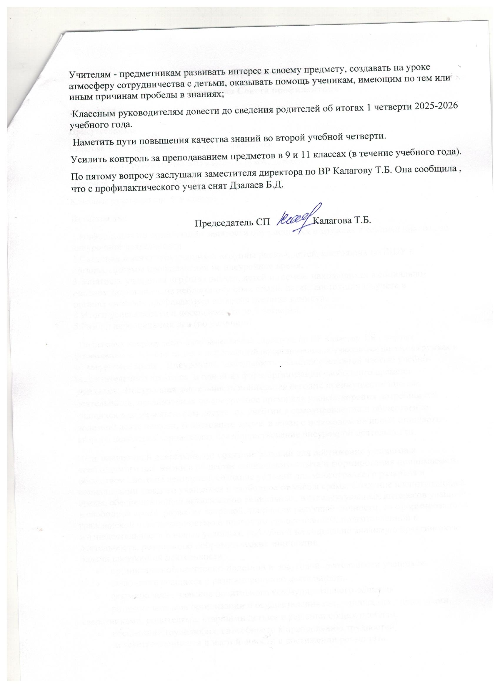

Председатель СП Калагова Т.Б.

